Муниципальное унитарное предприятие

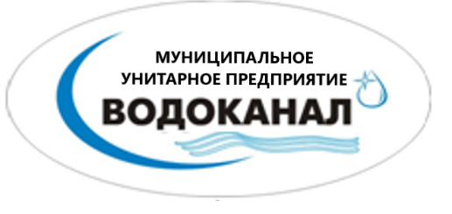

«Водоканал»

ОГРН 1176501006076 info@kholmsk-voda.ru
ИНН 6509024319 694620, Сахалинская область
КПП 650901001 г.Холмск
Т/факс (42433) 2-04-64 ул.Портовая 11А

«01» августа 2025г. Руководителю муниципального
№___________ казенного учреждения (Управления
по делам гражданской обороны и
чрезвычайных ситуаций)
администрации Холмского муниципального округа
Сёмину А.Б.

МУП «Водоканал просит Вас опубликовать объявление следующего содержания:

В связи с проведением работ по переключению старого водовода на новый не будет подаваться вода 05.08.2025 г. с 10:00 до 15:00 по улицам: ул. Школьная д. 16, 16а, 18, 18а, 48, 48а, 48б, 46, пер. Зеленый д. 3.

Абонентам по данным адресам просьба запастись питьевой водой.

И.о. директора
МУП «Водоканал» Е.В.Жмакина

Согласовано:
Вице-мэр
Холмского муниципального округа
Сахалинской области Е.В. Поддубный

исп. Карань М.В
8(42433)3-63-15

